На автошляхи Київщини виїхало понад 11 тисяч водіїв-початківців.
Отримання посвідчення водія вперше - одна із найбільш затребуваних послуг сервісних центрів МВС. З початку 2019 року за результатами проведення в територіальних сервісних центрах МВС перевірки знань учнів автошкіл 11,5 тисяч кандидатів у водії отримати своє перше посвідчення на право керування транспортними засобами.
За 4 місяці нинішнього року навчальні заклади Київської області, що проводять підготовку, перепідготовку і підвищення кваліфікації кермувальників, закінчили 25 тисяч осіб. В ТСЦ МВС Київської області у потенційних водіїв прийнято 14 з половиною тисяч теоретичних і проведено майже 22 тисячі практичних екзаменів. Головні чинники, які часто-густо заважають майбутньому водієві скласти іспит - це не в достатній мірі засвоєні Правила дорожнього руху і невміння ними послуговуватись на практиці, а також надмірне хвилювання та невпевненість в собі. Для успішного проходження всіх етапів випробування комп’ютером і автодромом потрібно добре готуватися до зустрічі з екзаменаторами та взяти емоції під контроль.
Набути впевненості у своїх знаннях і краще підготуватися до теоретичних та практичних іспитів можна, зокрема, й за допомогою наших сервісів. На сайті Регіонального сервісного центру МВС в Київській області є інструкція «Як стати водієм?» та онлайн-тренажер, що дозволяє перевірити знання Правил дорожнього руху і повністю імітує умови, в яких громадянин складатиме іспити. Якщо відповісти на 20 запитань з теорії, вибраних системою ран домно (у довільному порядку), та зробити при цьому не більше двох помилок і не більше трьох під час практичних іспитів з керування транспортним засобом, то за результат реальних екзаменів можна не хвилюватись. З повним переліком вправ та типовими помилками, що їх припускаються кандидати у водії, можна ознайомитись у чек-листі Головного сервісного центру МВС.
Також наша онлайн-платформа дозволяє обрати навчальний заклад у всеукраїнському переліку автошкіл, ознайомитись з кількістю академічних годин, що їх доведеться відвідати і відпрацювати кожному учню, та схемами маршрутів практичної частини іспитів.
Докладну інформацію можна знайти у розділі АВТОШКОЛИ.
Нагадаємо, що вперше посвідчення водія видається терміном на 2 роки з обмеженим правом керувати транспортним засобом, під яким мається на увазі заборона перевищувати швидкість 70 км/год. Таке посвідчення змінюється на постійне без складання іспитів у разі відсутності або наявності не більше 2-х адміністративних правопорушень у сфері забезпечення безпеки дорожнього руху. У разі вчинення протягом двох років з дня видачі посвідчення водія трьох і більше адміністративних порушень обмін першого посвідчення на постійне здійснюється зі здачею теоретичного і практичного іспитів у територіальному сервісному центрі МВС.
Повернення посвідчення водія особам, які отримали його вперше і були позбавлені права на керування, не відбувається. Поновлення права на керування транспортними засобами в такому випадку здійснюється шляхом перенавчання в автошколі, після складання іспитів та отримання нового водійського посвідчення, яке вважатиметься виданим вперше – знову на 2 роки.
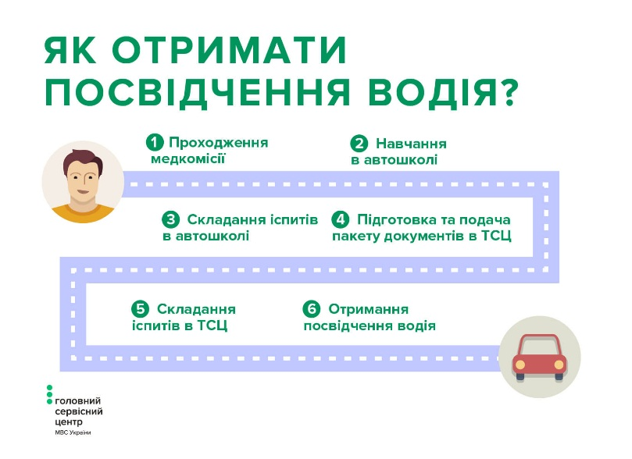
В історії запровадження водійських прав не все так чітко і однозначно, як у сучасних правилах отримання документа. Адже на сьогодні не збереглося жодного документа, який би підтверджував точну дату видачі перших у світі водійських прав. Існує кілька версій походження водійського посвідчення абсолютно не залежні один від одного.

Версія № 1

Одним з перших документів, що збереглися до наших днів, є ліцензія, видана1888 року німецькому винахіднику сучасного автомобіля Карлу Бенцу . У ній чітко перераховувалися всі умови, необхідні для здійснення руху вулицями міста. Motorwagen Бенца був першим в світі автомобілем з двигуном внутрішнього згоряння. Шум і запах його авто призвів до скарг громадян герцогства Баден. Тому винахідник подав запит і одержав письмовий дозвіл від Міністерства внутрішніх справ на право керування своїм автомобілем на дорогах загального користування Великого герцогства Баден.
Однак це ще не був прототип посвідчення водія.
Версія № 2

Перше водійське посвідчення розпорядився видати префект поліції Парижа Луї Лепін, а саме 14 серпня 1893 року. Правда це була «довідка про здатність керувати транспортним засобом з механічним мотором». Тоді подібні довідки видавалися без будь-яких іспитів, для їх отримання кандидат був повинен лише продемонструвати вміння управляти власним автомобілем. І лише через шість років, навесні 1899 року у Франції вийшов декрет, що засновував перший в історії іспит на вміння керувати автомобілем. Приблизно в ці ж роки аналогічні документи з'явилися у Сполучених Штатах Америки - в Бостоні.

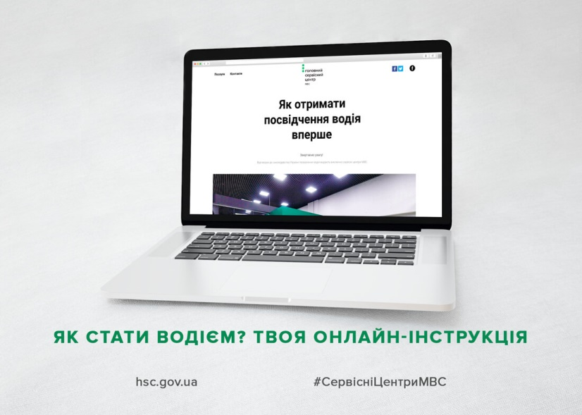

Стежте за новинами сервісних центрів МВС на нашому сайті та на офіційній сторінці у Facebook .

Отримати додаткову інформацію та консультації можна за телефоном (044) 290-19-88 та на Facebook -сторінці Головного сервісного центру МВС.

